МИНИСТЕРСТВО ОБРАЗОВАНИЯ И НАУКИ РОССИЙСКОЙ ФЕДЕРАЦИИ

Федеральное государственное бюджетное образовательное учреждение

высшего образования

**«КУБАНСКИЙ ГОСУДАРСТВЕННЫЙ УНИВЕРСИТЕТ»**

**(ФГБОУ ВО «КубГУ»)**

**Физико-технический факультет**

**Кафедра оптоэлектроники**

**КУРСОВОЙ ПРОЕКТ**

**ИЗУЧЕНИЕ СПЕКТРА КРАСНОГО ГИГАНТА KIC 4177025**

Работу выполнил ___________________________Далы Данила Евгеньевич Курс 3

Направление 11.03.01 Радиотехника

Научный руководитель

доцент кафедры оптоэлектроники ___________________________В.Е.Лысенко

Нормоконтролер

доцент кафедры оптоэлектроники_________________________ В.Е.Лысенко

Краснодар 2018

**РЕФЕРАТ**

Курсовой проект 25 с., 10 рис., 5 табл., 6 источников.

СПЕКТРОСКОПИЯ, СПЕКТРОСКОПИЯ ЗВЕЗД, КРАСНЫЙ ГИГАНТ, СПЕКТРАЛЬНЫЙ КЛАСС ЗВЕЗД

Целью данного проекта является идентификация интенсивных линий в спектре звезды KIC 4177025.

В результате выполнения курсовой работы был изучен спектр красного гиганта KIC 4177025, определены интенсивные линии на избранных участках длин волн.

Установлено, что спектр звезды KIC 4177025 содержит в себе линии двух видов: широкие и узкие. Большая ширина линий обусловл*е*на тем, что линии некоторых элементов формируются в нагретых и концентрированных слоях звезды, а остальных элементов — в низкотемпературных слоях звезды.

Среди атомов узких линий наиболее часто встречаются атомы железа (Fe I) и тория (Th I). Также замечено следующее – если линия имеет линию шума близкую к ней по длине волны и интенсивности, то определение элемента, который соответствует данной линии, сильно затрудняется. Некоторые линии надежно не удается идентифицировать, так как в близких длинах волн поглощают два и более элемента.

**СОДЕРЖАНИЕ**

Введение 4

1 Основы спектроскопии 5

1.1 Уравнение переноса излучения 5

1.2 Ширина и профили спектральных линий 6

2 Спектроскопия звезд12

2.1 Спектральные классы звезд 12

2.2 **Йеркская классификация с учётом светимости** 13

2.3 Красные гиганты 16

3 Идентификация интенсивных линий в заданных участках спектра звезды KIC 417702519

Заключение 24

Список использованных источников 25

**ВВЕДЕНИЕ**

Оптические спектры – это спектры электромагнитных излучений в ИК, видимом и УФ диапазонах длин волн. Оптические спектры делятся на спектры испускания, спектры поглощения (абсорбционные спектры), спектры рассеяния и спектры отражения.

Исследования и изучение особенностей оптических спектров значимы и актуальны в современном мире, а именно при решении вопросов оптической спектроскопии новых перспективных функциональных неорганических материалов. В настоящее время спектральный анализ является основным источником данных о физических свойствах поверхностных слоёв звезд (температура, давление, скорость движения газа в атмосфере звезды и пр.) и их химическом составе, так как наиболее полно использует информацию об излучении звезды.

Целью курсового проекта является идентификация интенсивных линий глубиной больше 0.7 в спектре видимого диапазона красных гигантов. Для достижения указанной цели необходимым является решение следующих задач:

1 изучить основы спектроскопии;

2 изучить основы спектроскопии звезд;

3 идентифицировать интенсивные линии в спектре KIC 4177025.

**1 Основы спектроскопии**

**1.1 Уравнение переноса излучения**

Интенсивность излучения *I*ν ― это энергия в единичном интервале частот, падающая в единичном телесном угле за единицу времени на единичную площадку, перпендикулярную направлению излучения.

$dE=I_{ν} dν dω dt ds$ (1)

Плотность излучения в единичном интервале частот

$ρ_{ν}=\frac{dE}{dν dV}=\frac{I_{ν} dω dt ds}{c dt ds}=\frac{I_{ν} dω}{c}$ (2)

Если излучение входит в цилиндр высотой *dl* вдоль его оси, то количество энергии, поглощенное в нем (αν ― коэффициент поглощения)

$dQ=α_{ν}dl dE=α_{ν}dl I_{ν} dν dω dt ds$ (3)

Если вещество цилиндра способно к излучению, то количество энергии, излученное в нем

$dT=ε_{ν} dν dω dt ds dl$ (4)

Количество выходящей из цилиндра энергии равно

$\left(I_{ν}+dI_{ν} \right)dν dω dt ds=dQ+dT$ (5)

Отсюда уравнение переноса излучения [1]

$\frac{dI_{ν}}{dl}=-α_{ν}I_{ν}+ε_{ν}$ (6)

Без источников излучения в поглощающей толще решение уравнения

$\frac{dI_{ν}}{dl}=-α_{ν}I_{ν}$ (7)

$\frac{dI_{ν}}{I_{ν}}=-α_{ν}dl$ (8)

$\int_{I_{0}}^{I}{\frac{dI_{ν}}{I_{ν}}}=\int_{0}^{x}{-α_{ν}dl}$ (9)

$\ln{\frac{I}{I_{0}}}=-α_{ν}x \frac{I}{I_{0}}= e^{-α_{ν}x}$ (10)

$α=α_{0 }\text{exp}\left(-\frac{mc^{2}}{2k\left(T_{0}+Kl\right)}{\left(\frac{ω-ω_{0}}{ω_{0}}\right)}^{2}\right)$ (11)

$\int_{I_{0}}^{I}{\frac{dI_{ν}}{I_{ν}}}=\int_{0}^{x}{-α_{0 }\text{exp}\left(-\frac{mc^{2}}{2k\left(T_{0}+Kl\right)}{\left(\frac{ω-ω_{0}}{ω_{0}}\right)}^{2}\right)dl}$ (12)

$\frac{I}{I_{0}}=e^{\int_{0}^{x}{-α_{0 }\text{exp}\left(-\frac{mc^{2}}{2k\left(T_{0}+Kl\right)}{\left(\frac{ω-ω_{0}}{ω_{0}}\right)}^{2}\right)dl}}$ (13)

**1.2 Ширина и профили спектральных линий.**

Спектральные линии в дискретных спектрах поглощения и испускания не являются строго монохроматическими. При анализе их с помощью интерферометров с очень высокой разрешающей способностью наблюдается некоторое распределение интенсивности *I*(ν), поглощаемой или испускаемой около центральной частоты ν0, соответствующей молекулярному переходу между верхним и нижним уровнями с разностью энергий *E*i–*E*k

(14)

Функция *I*(ν) вблизи частоты ν0 называется профилем линии. Частотный интервал

*δ*ν = |ν1 – ν2| (15)

между частотами ν1 и ν2, для которых

*I*(ν1) = *I*(ν2) = *I*(ν0)/2 (16)

называется шириной спектральной линии на полувысоте, или просто шириной линии.

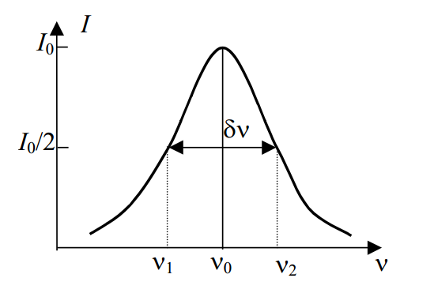

Рисунок 1―Спектральная линия

Ширину линии часто записывают в круговых частотах или в единицах длин волн. Относительная ширина при любом способе ее измерения одинакова:

$\left|\frac{δν}{ν}\right|=\left|\frac{δλ}{λ}\right|=\left|\frac{δω}{ω}\right|$ (17)

Область спектра в пределах ширины называется центральной областью (центром) или ядром линии, а в области спектра (ν < ν1)|(ν > ν2) ― крыльями линий.

Естественная ширина линии. Возбужденный атом может отдать энергию возбуждения в виде спонтанного излучения. Ширину спектральной линии, излучаемой при спонтанных переходах с уровня *Ei*, можно получить из принципа неопределенности.



Рисунок 2 ― Связь естественной ширины линии с неопределенностями энергии верхнего и нижнего уровней

При среднем времени жизни τ*i* возбужденного уровня *i* его энергию *Ei* можно определить только с неопределенностью

Δ*Ei = ħ/*τ*i*. (18)

Частота

ν*ik=*(*Ei*–*Ek*)/*h* (19)

перехода, имеющего в качестве конечного стабильное основное состояние *Ek*, порождает неопределенность, описываемую выражением

$δν=\frac{∆E}{h}=\frac{1}{2π τ_{i}}$. (20)

В случае, если нижний уровень *Ek* не является основным состоянием, а также есть возбужденное состояние с временем жизни τ*k*, то вклад в ширину дают неопределенности энергий уровней Δ*Ei*и Δ*Ek*. Полная неопределенность при этом равна

$∆E=∆E_{i}+∆E_{k}, δν=\frac{1}{2πτ_{i}}+\frac{1}{2πτ_{k}}$. (21)

Для изучения профиля линии спектральные данные нормируются так, чтобы площадь внутри линии была равна 1.

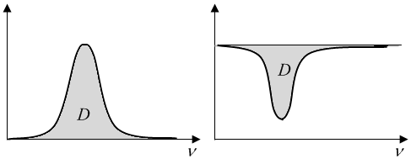

Рисунок 3―Профиль спектральной линии

$D=\int_{0}^{∞}{I\left(ν\right)dν}=1$ (22)

А спектр множества затухающих осцилляторов со случайными начальными фазами в отсутствие внешних возмущений [2]

$I\left(ν\right)=I_{0}\frac{ {\left(γ/2\right)}^{2}}{4π^{2}{\left(ν-ν_{0}\right)}^{2}+{\left(\frac{γ}{2}\right)}^{2}}$ (23)

Затухающий без внешних возмущений классический осциллятор порождает лоренцевский профиль с полной шириной по половинной интенсивности равной

$δν_{nat}=\frac{γ}{2π}$ (24)

В квантово-механическом подходе величине γ придается следующий смысл

$γ=\frac{1}{τ_{i}}+\frac{1}{τ_{k}}$ (25)

Принято вместо времени жизни использовать вероятность перехода А

$\frac{1}{τ_{i}}=\sum{A_{i→любой ниже}}$ (26)

где *Aik* ― коэффициент Эйнштейна (вероятность спонтанного перехода вниз с *i* на *k*). Теперь параметр затухания имеет вид

$γ=\sum{A_{i→любой ниже}}+\sum{A_{k→любой ниже}}$ (27)

Таблица 1― Значения *Aik* для атома водорода из NIST [3]

|  |  |  |  |  |  |  |  |  |
| --- | --- | --- | --- | --- | --- | --- | --- | --- |
| k | 1 | 2 | 3 | 4 | 5 | 6 | 7 | 8 |
| i |  |  |  |  |  |  |  |  |
| 2 | 4.6986·108 |  |  |  |  |  |  |  |
| 3 | 5.5751·107 | 4.4101·107 |  |  |  |  |  |  |
| 4 | 1.2785·107 | 8.4193·106 | 8.9860·106 |  |  |  |  |  |
| 5 | 4.1250·106 | 2.5304·106 | 2.2008·106 | 2.6993·106 |  |  |  |  |
| 6 | 1.6440·106 | 9.7320·105 | 7.7829·105 | 7.7110·105 | 1.0254·106 |  |  |  |
| 7 | 7.5684·105 | 4.3889·105 | 3.3585·105 | 3.0415·105 | 3.2528·105 | 4.5608·105 |  |  |
| 8 | 3.8694·105 | 2.2148·105 | 1.6506·105 | 1.4242·105 | 1.3877·105 | 1.5609·105 | 2.2720·105 |  |
| 9 | 2.1425·105 | 1.2156·105 | 8.9050·104 | 7.4593·104 | 6.9078·104 | 7.0652·104 | 8.2370·104 | 1.2328·105 |

Вероятность поглощения при переходе из уровня *k* на уровень *i* (верхний) описывается коэффициентом Эйнштейна *Bki*, а вероятность вынужденного перехода из уровня *i* на уровень *k* (нижний) описывается коэффициентом *Bik*. Связь с вероятностью *Aik* спонтанного перехода вниз с *i* на *k* дается соотношениями

$A_{ik}=\frac{2πhν^{3}}{c^{2}}B_{ik}, g_{k}B_{ki}=g_{i}B_{ik}$ (28)

$A_{ik}=\frac{2πhν^{3}}{c^{2}}B_{ik}=\frac{g_{k}}{g_{i}}\frac{2πhν^{3}}{c^{2}}B_{ki}$ (29)

где *gk* и *gi* ― статистические веса соответствующих уровней. Для водорода

*gk*=2*k*2 (30)

В более сложных системах различают термы и уровни. Реально в каждом атоме существуют уровни. Вес уровня определяется его полным моментом *J* согласно формуле

*gJ*=2*J*+1 (31).

В отличие от уровня, терм ― воображаемое понятие и представляет собой среднее положение нескольких близко расположенных уровней. Вес терма определяется суммарным спином электронов *S* и их суммарным орбитальным моментом *L* по формуле

*gLS*=(2*S*+1)(2*L*+1) (32).

Вес терма равен сумме весов всех составляющих его уровней.

Профиль линии, уширенной вследствие эффекта Доплера при тепловом движении атомов, имеет вид

$I\left(ν\right)=I_{0}e^{-βc^{2}{\left(\frac{ν-ν_{0}}{ν_{0}}\right)}^{2}}, β=\frac{μ}{2RT}$ (33)

где *c* ― скорость света в вакууме, *R* ― универсальная газовая постоянная, *Т* ― абсолютная температура. Ширина доплеровского контура (на полувысоте) равна

$δν_{D}=\frac{2ν_{0}\sqrt{\ln{2}}}{c\sqrt{β}}=\frac{2ν_{0}}{c}\sqrt{\frac{2ln{2} RT}{μ}}, δλ_{D}=\frac{2λ_{0}}{c}\sqrt{\frac{2ln{2} RT}{μ}}$ (34).

Для учета совместного действия теплового уширения и естественного уширения линии разобьем ширину линии [ν1, νп] на большое число узких полос шириной *d*ν, центр каждой полосы характеризуется значением ν*i* равным ν1, ν2 и т.д. до νп. Результирующий профиль есть сумма профилей каждой полосы. Для определения интенсивности в результирующем профиле необходимо взять интеграл Лебега (свертка), который покажет вклад излучателя на частоте ν*i* в поток на частоте ν

$I\left(ν\right)=\frac{C}{π^{2}{δν}_{nat}^{2}}\int_{-∞}^{∞}{\frac{e^{-{\left(\frac{2 \sqrt{ln2}}{{δν}_{D}}ξ\right)}^{2}}}{1+{\left(\frac{2}{{δν}_{nat}}\left(ν_{0}-ν-ξ\right)\right)}^{2}}dξ}$ (35)

$βc^{2}=\frac{4ν_{i}^{2}\ln{2}}{{δν}_{nat}^{2}}, ν_{i}-ν=ξ$ (36)

При вводе обозначений

$\frac{δν_{nat}}{δν_{D}}\sqrt{ln2}=a, \frac{2 \sqrt{ln2}}{{δν}_{D}}\left(ν_{0}-ν\right)=ζ, \frac{2 \sqrt{ln2}}{{δν}_{D}}ξ=y$ (37)

формула принимает вид

$I\left(ν\right)=C_{1}\int_{-∞}^{∞}{\frac{e^{-y^{2}}}{a^{2}+{\left(ζ-y\right)}^{2}}}dy$ (38)

Коэффициент *C*1 находится из условия, что в центре линии exp(–*y*2)=1 и ζ=0

(39)

Использовано при этом интегрировании (распределение Коши)

$\int{\frac{1}{π}\frac{ a}{{\left(x-x_{0}\right)}^{2}+a^{2}}dx}=\frac{1}{π}\operatorname{arctg}\left(\frac{x-x_{0}}{a}\right)+\frac{1}{2}$ (40)

Тогда получим для линии излучения профиль Фойгта [4]

$I\left(ν\right)=I_{0}\frac{a}{π}\int_{-∞}^{∞}{\frac{e^{-y^{2}}}{a^{2}+{\left(ζ-y\right)}^{2}}}dy$ (41)

Коэффициент поглощения α в пределах ширины спектральной линии поглощения выражается аналогичной функцией частоты как и интенсивность излучения при одинаковых причинах расширения

$α\left(ν\right)=α_{0}\frac{a}{π}\int_{-∞}^{∞}{\frac{e^{-y^{2}}}{a^{2}+{\left(ζ-y\right)}^{2}}}dy$ (42)

Если поток излучения, проходящий через поглощающий элемент, одинаков по всей ширине линии поглощения, то контур *I* линии поглощения совпадает с контуром α линии испускания.

Функция

$H\left(a,ζ\right)=\frac{a}{π}\int_{-∞}^{∞}{\frac{e^{-y^{2}}}{a^{2}+{\left(ζ-y\right)}^{2}}}dy$ (43)

называется функцией Фойгта и не берется в конечном виде.

**2 Спектроскопия звезд**

**2.1 Спектральные классы звезд**

Звезды делятся на спектральные классы в зависимости от их спектра электромагнитного излучения. Из него можно получить такую важную информацию о космическом теле как температура и давление верхних слоев, химический состав, скорость вращения и прочие физические характеристики.

Впервые классифицировал звездные спектры священник и астроном из Италии — Анджело Секки. В 1866-м году он разделил все небесные светила на три группы, в зависимости от температуры поверхности звезды и соответствующего ей цвета. За последующие 11 лет астроном добавил еще два класса.

I – небесные светила голубого и белого цветов. В их спектре имеются широкие линии поглощения водорода. По современной классификации, звезды типа А и частично F, такие как Вега или Альтаир. Сюда же включается подкласс звезд с узкими фраунгоферовскими линиями (начало класса B), к ним относится Ригель и γ Ориона.

II – звезды оранжевого или желтого цвета. Имеют малоразличимые линии поглощения водорода, и отчетливые – металлов. Среди них наше Солнце, или Капелла из созвездия Возничего. В современной классификации – G, K и конец F.

III – светила оранжевого и красного цветов (класс М). С четкими линиями поглощения в синем диапазоне, металлов, а также слабые линии водорода, кальция и калия. Звезды типа Антарес и Бетельгейзе.

IV – углеродные звезды, имеют красный цвет.

## V – небесные светила, спектр которых имеет линии поглощения – эмиссионные линии.

## **Гарвардская спектральная классификация** разработана в 1890 — 1924 годах учеными обсерватории Гарварда, и постепенно заменившая классификацию Анджело Секки, став основной и использующейся сегодня. Гарвардская классификация строится на относительной интенсивности линий поглощения и фраунгоферовых линий, а также на цвете звезд.

Таблица 2 **—** Спектральные классы звезд

|  |  |  |  |  |  |  |  |
| --- | --- | --- | --- | --- | --- | --- | --- |
| Класс | O | B | A | F | G | K | M |
| Температура(Кельвин) | 60000-30000 | 30000-10000 | 1000-7500 | 7500-6500 | 6000-5000 | 5000-3500 | 3500-2000 |
| Цвет | голубой | Белый, голубой | Белый | Белый, желтый | Желтый | Желтый, оранжевый | Оранжевый, красный |
| Солнечных масс | 60 | 18 | 3,1 | 1,7 | 1,1 | 0,8 | 0,3 |
| Солнечных радиусов | 15 | 7 | 2,1 | 1,3 | 1,1 | 0,9 | 0,4 |
| Солнечных светимостей | 1400000 | 20000 | 80 | 6 | 1,2 | 0,4 | 0,04 |
| Линии водорода | Слабые | Средние | Сильные | Средние | Слабые | Очень слабые | Очень слабые |

## Каждый из перечисленных классов включает 10 подклассов от 0 до 9, где 0 – это наиболее горячие звезды, а 9 – наиболее холодные. Лишь класс O делится иначе — от 4 до 9,5.

## ****2.2 Йеркская классификация с учётом светимости****

В 1943 г. в одноименной обсерватории была разработана еще Йеркская классификация, которая учитывает светимость звезд, что отражается в ее названии. Иначе ее называют МКК — по первым буквам фамилий ученых: В.В. Морган, П.К. Кинан и Э. Келлман. Дело в том, что Гарвардская классификация не принимает в расчет такую важную характеристику небесного светила как светимость. Позже Йеркская классификация была отображена Эйнаром Герцшпрунгом (Дания) и Генри Расселом (США) в виде диаграммы с зависимостью спектрального класса от светимости(Рисунок 4). Таким образом, мы можем визуально наблюдать закономерность в свойствах звезд разного рода.

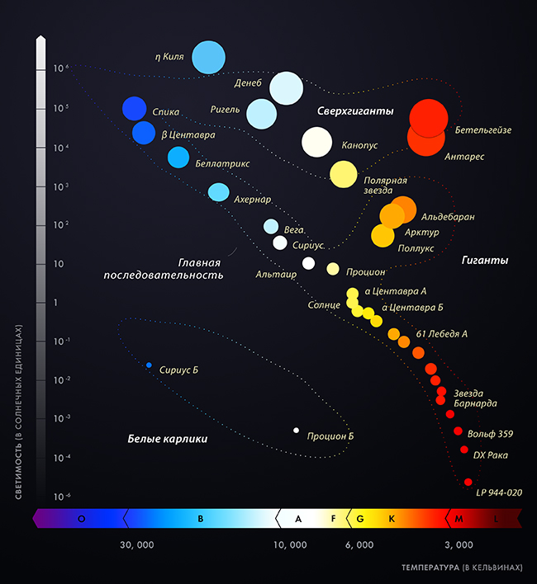

Рисунок 4 —[Диаграмма Герцшпрунга-Рассела](http://spacegid.com/diagramma-rassela-gertsshprunga.html)

Ia+ или 0 — сверхгиганты с наивысшей мощностью, массой, яркостью и короткой длительностью жизни;

I, Ia, Iab, Ib — одни из наиболее массивных звезд – «сверхгиганты»;

II, IIa, IIb — светила, имеющие светимость близкую к светимости сверхгигантов, однако их массы обычно недостаточно, чтобы относить их к сверхгигантам. Называются – «яркие гиганты»;

III, IIIa, IIIab, IIIb — тела, обладающие большей светимостью и размером, чем звезды главной последовательности ( см. ниже), но схожей температурой верхних слоев. Зовутся как «гиганты»;

IV — звезды, которые некогда являлись объектами главной последовательности, однако после их водородное топливо иссякло – «субгиганты»;

V, Va, Vb — карлики (звезды главной последовательности, которых около 90% среди всех светил);

VI —класс с аномальной светимостью, промежуточный между карликами главной последовательности и белыми карликами – «субкарлики»;

VII — компактные объекты, являющиеся последним этапом существования большинства звезд – «белые карлики».

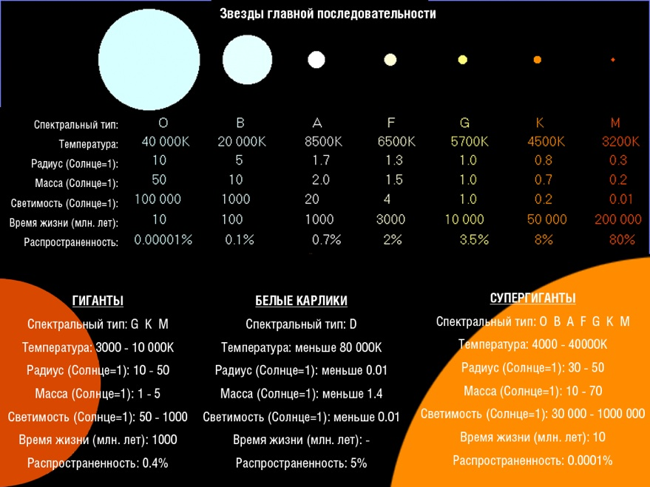

Рисунок 5**—**Звезды разных классов

Данная диаграмма позволяет также определить светимость звезды, при наличии ее спектра. Исходя из вышеописанных классификаций сегодня Солнце относят к классу G2V.

Существует множество дополнительных спектральных классов для более экзотических объектов. Например, Q – для молодых звезд, P – для планетарных туманностей, D – для белых карликов, W для самых горячих светил, температура которых превышает температуру звезд класса O, и может достигать около 100 000 К.

Очевидно, каждая звезда хоть и относится к определенному классу, все же остается индивидуальным и неповторимым объектом, как и человек. Потому существует ряд дополнительных буквенных обозначений, которые указывают на особенности светила. Тип звезды обозначается буквой, которая стоит перед спектральным классом: карлик (d от dwarf), сверхгигант (с), гигант (g), субгигант (sg), субкарлик (sd), белый карлик (w или wd).  
Многие свойства звезды выражаются особенностями его спектра, для них существует множество буквенных обозначений, которые располагаются после спектрального класса, например сильные линии металлов буквой m, а резкие и узкие линии – s

Сплошной спектр излучения звезды близок к излучению абсолютно чёрного тела с температурой, равной температуре её фотосферы, которую можно оценить по закону смещения Вина, но для удалённых звёзд этот метод неприменим из-за неравномерного поглощения света различных участков спектра межзвёздной средой. Более точным методом является оптическая спектроскопия, позволяющая наблюдать в спектрах звёзд линии поглощения, имеющие различную интенсивность в зависимости от температуры и типа звезды. Для некоторых типов звёзд в спектрах наблюдаются и линии испускания. [5]

## 2.3 Красные гиганты

Красные гиганты ― это звезды, в ядре которых уже закончилось горение водорода. Их ядро состоит из гелия, но так как температура ядерного горения гелия больше, чем температура горения водорода, то гелий не может загореться. Поскольку больше нет выделения энергии в ядре, оно перестает находиться в состоянии гидростатического равновесия и начинает быстро сжиматься и нагреваться под действием сил гравитации. Так как во время сжатия температура ядра поднимается, то оно поджигает водород в окружающем ядро тонком слое.

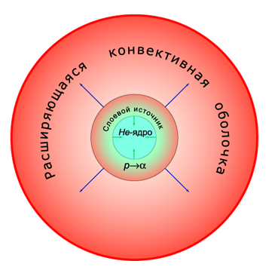

Рисунок 6 **—** Строение красного гиганта

Энергия, вырабатываемая водородным слоевым источником, выталкивает внешние слои звезды наружу, заставляя их расширяться и остывать. Более холодная звезда становится краснее, однако из-за своего огромного радиуса ее светимость возрастает по сравнению со звездами главной последовательности. Сочетание невысокой температуры и большой светимости, собственно говоря, и характеризует звезду как красного гиганта.

Во время расширения оболочки ядро продолжает сжиматься и его температура растет. Когда температура достигает примерно 100 миллионов градусов Кельвина, а плотность — 104 г/см3,гелиевое ядро загорается и начинает перерабатывать гелий в углерод (тройная гелиевая реакция или тройной альфа-процесс).

Звезды с массой *0.5Msun<M*<8Msun* доживут до стадии красных гигантов, в то время как звезды с массами меньшими чем *0.5Мsun* никогда не дойдут до стадии горения гелия в ядре, так как у них никогда не будет достаточной для этого центральной температуры и плотности. Для звезд с массами меньше *3Мsun*загорание гелия происходит взрывообразно (так называемая гелиевая вспышка). Для больших масс процесс загорания гелия происходит спокойно.

**3 Идентификация интенсивных линий в заданных участках спектра звезды KIC 4177025**

KIC 4177025 **—** красный гигант с звездной классификацией G8III. С массой 1,2 M☉ и радиусом, равным 23 R☉. Температура звезды из данных группы Х. Брунтта составляет 4550 К.

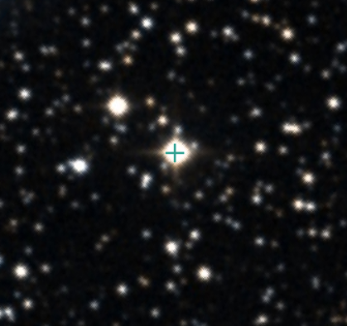

Рисунок 7 — Изображение звезды KIC 4177025 cкосмического телескопа Хаббл

Для анализа был взят нормированный спектр KIC 4177025, полученный группой Х. Брунтта, размещенный в базе данных Центра астрономических данных в Страсбурге. [5] Для идентификации линий использована база данных линий атомных спектров NIST [3] и информационная система «Электронная структура атомов» [6]. Оцифрованный спектр, приведенный к лабораторным длинам волн, состоящий из длины волны и потока, имеет погрешность 0,002 нм.

Идентификация производилась в избранных участках. Первый участок содержит промежуток длин волн от 485,7 нм до 487,3 нм, представлен на рисунке 8. Видно, что на нем много близко расположенных узких линий и одна широкая, принадлежащая водороду серии Бальмера. Подробные результаты содержатся в таблице 3.

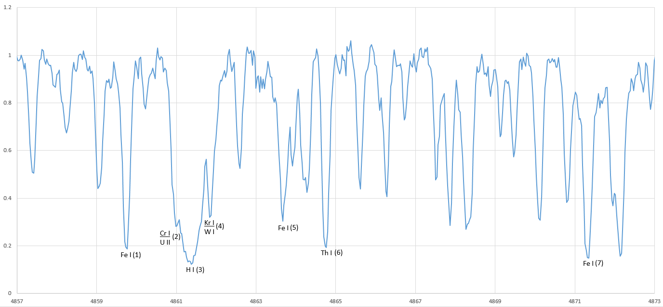

Рисунок 8 ― Спектр водорода длиной волны 486нм

Таблица 3 ― Результаты идентификации линий в спектре KIC 4177025, промежуток длин волн от 485,7 до 487,3 нм

|  |  |  |  |
| --- | --- | --- | --- |
| № | Наблюдаемая длина волны | Табличная длина волны | Соответствующий элемент |
| 1 | 485,97642 | 485,97411 | Fe I |
| 2 | 486,1.0137 | 486,11966 | Cr I |
| 486,099 | U II |
| 3 | 486,14097 | 486,135 | H I |
| 4 | 486,18369 | 486,184 | Kr I |
| 486,18435 | W I |
| 5 | 486,36655 | 486,36434 | Fe I |
| 6 | 486,47632 | 486,47502 | Th I |
| 7 | 487,13472 | 487,13179 | Fe I |

Как видно из рисунка 8 наиболее выражена линия водорода (H I). Можно заметить, что линия водорода имеет две линии помехи. Одна из этих линий предположительно является линией хрома (Cr I) или линией ионизированного урана (U II). Другая линия может предположительно являться криптоном (Kr I) или вольфрамом (W I). Линии 1, 5 и 7 являются железом (Fe I), линия 6 является торием (Th I).

Второй участок содержит промежуток длин волн от 588,8 до 590 нм, представлен на рисунке 9. Видно, что на нем наблюдаются 2 интенсивные широкие линии и 4 наиболее интенсивные узкие линии. Подробные результаты содержатся в таблице 4.

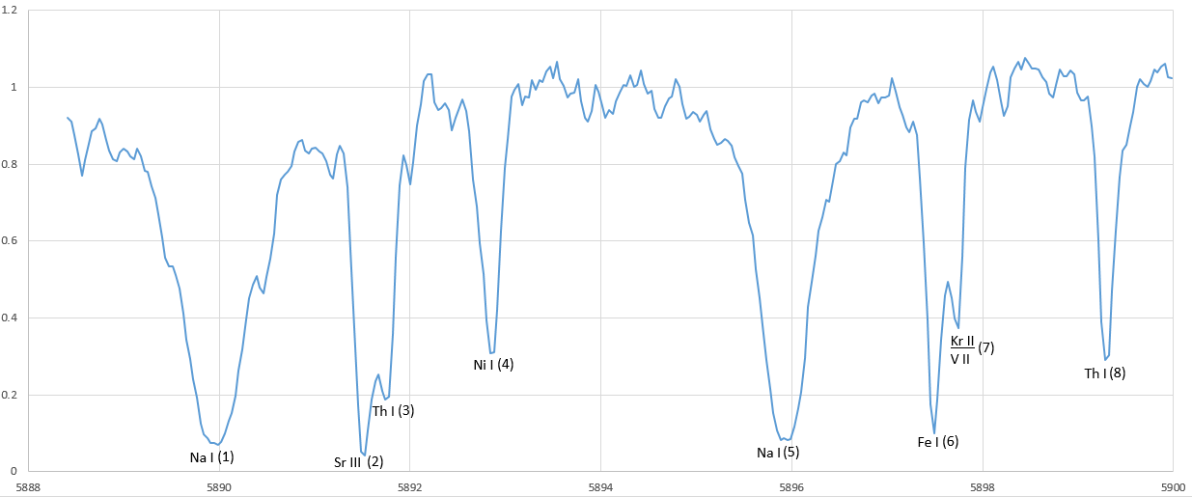

Рисунок 9 ― Спектр интенсивной линии натрия длиной волны 589нм

Как видно из рисунка 9 – выражены две линии натрия (Na I) – линия 1 и линия 5. Интересны линии 2 и 7, с их линиями шума 3 и 6 соответственно. Линия 2 является ионизированным стронцием (Sr III), линия 3 является торием (Th I). Линия 6 является железом (Fe I), линия 7 предположительно является ионизированным криптоном (Kr II) или ионизированным ванадием (V II). Линия 4 является никелем (Ni I), линия 8 является торием (Th I)

Таблица 4 ― Результаты идентификации линий в спектре KIC 4177025, промежуток длин волн от 588,8 до 590 нм

|  |  |  |  |
| --- | --- | --- | --- |
| № | Наблюдаемая длина волны | Табличная длина волны | Соответствующий элемент |
| 1 | 588,99502 | 588,995095 | Na I |
| 2 | 589,15244 | 589,1503 | Sr III |
| 3 | 589,17441 | 589,1774 | Th I |
| 4 | 589,28789 | 589,288 | Ni I |
| 5 | 589,59546 | 588,995095 | Na I |
| 6 | 589,74917 | 589,746 | Kr II |
| 589,7528 | V II |
| 7 | 589,7748 | 589,7752 | Fe I |
| 8 | 589,92856 | 589,9302 | Th I |

Третий участок содержит промежуток длин волн от 656 нм до 657 нм, представлен на рисунке 10. Видно, что на нем наиболее широкая и интенсивная линия принадлежит водороду, так же присутствует узкая линия цезия. Также можно заметить, что в красной области спектра концентрация линий меньше, чем в синей. Подробные результаты содержатся в таблице 6.

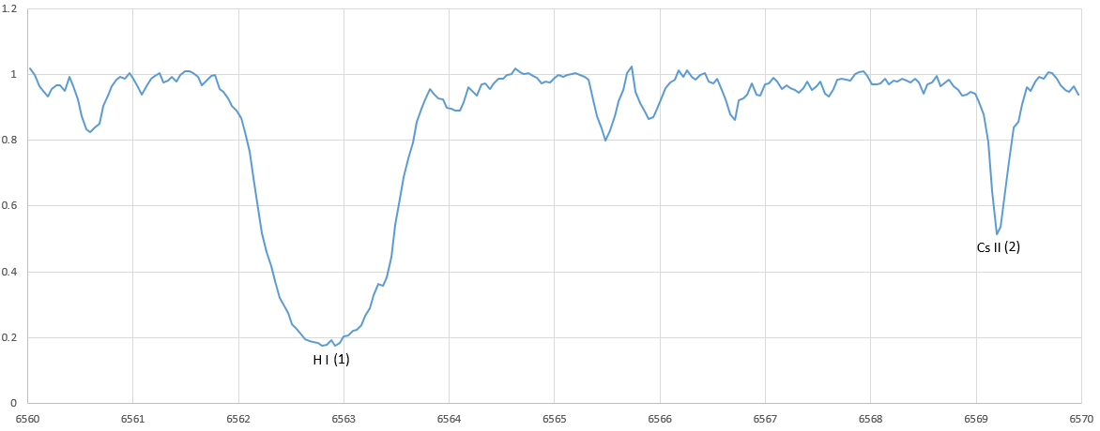

Рисунок 10 ― спектр интенсивной линии водорода длиной волны 656нм

Таблица 5 ― Результаты идентификации линий в спектре KIC 4177025, промежуток длин волн от 656 до 657 нм

|  |  |  |  |
| --- | --- | --- | --- |
| № | Наблюдаемая длина волны | Табличная длина волны | Соответствующий элемент |
| 1 | 6562.918 | 6562.79 | H I |
| 2 | 6569.1924 | 6569.174 | Cs II |

Как видно из рисунка 10 – наиболее выражена линия водорода (H I). Можно заметить, что на данном спектре практически нет выраженных линий побочных элементов. Это связано с тем, что при увеличении длины волны заметно уменьшается интенсивность. Можно выделить только линию 2, которая является ионизированным цезием (Cs II).

Исследуя спектры, показанные на рисунках 8, 9 и 10 видно, что различимы линии двух видов: широкие и узкие. Широкие линии принадлежат линиям водорода (H I) и натрия (Na I); узкие — линиям железа (Fe I), тория (Th I), никеля (Ni I), хрома (Cr I), ванадия (V I), вольфрама (W I), а также ионизированным атомам криптона (Kr II), стронция (Sr III), цезия (Cs II), ванадия (V II) и урана (U II). Хорошо выражены только линии водорода и натрия. Относительно легко идентифицируются линии железа и тория. Большая ширина линий водорода и натрия обусловлена тем, что их линии формируются в нагретых и концентрированных слоях звезды, а остальных элементов — в низкотемпературных слоях звезды.

В целом можно отметить тот факт, что в голубой части спектра линии поглощения расположены чаще, чем в красной части.

**ЗАКЛЮЧЕНИЕ**

В ходе выполнения данной работы были изучены основы спектроскопии и основы спектроскопии звезд. Был изучен спектр красного гиганта KIC 4177025, определены интенсивные линии натрия и водорода, идентифицированы линии на избранных участках длин волн.

Установлено, что спектр звезды KIC 4177025 содержит в себе линии двух видов: широкие и узкие. Большая ширина линий обусловл*е*на тем, что линии некоторых элементов формируются в нагретых и концентрированных слоях звезды, а остальных элементов — в низкотемпературных слоях звезды.

Среди атомов узких линий наиболее часто встречаются атомы железа (Fe I) и тория (Th I). Также замечено следующее – если линия имеет линию шума близкую к ней по длине волны и интенсивности, то определение элемента, который соответствует данной линии, сильно затрудняется. Некоторые линии надежно не удается идентифицировать, так как в близких длинах волн поглощают два и более элемента.

В голубой части спектра линии поглощения расположены чаще, чем в красной части.

**СПИСОК ИСПОЛЬЗОВАННЫХ ИСТОЧНИКОВ**

1 Собельман И. И. Введение в теорию атомных спектров. ― М., 2012. ― 640 с.

2 Фриш С. Э. Оптические спектры атомов. ― М., 2012. ― 640 с.

3 NIST Atomic Spectra Database ― Lines Holdings. ― (Engl.). ― URL: [http://physics.nist.gov/cgi-bin/ASD/lines_pt.pl](http://vk.com/away.php?to=http%3A%2F%2Fphysics.nist.gov%2Fcgi-bin%2FASD%2Flines_pt.pl) [11 февраля 2018]

4 Сухибулин Н. А. Методы моделирования в астрофизике I. Звездные атмосферы. – М.: Фен, 2013. – 520 с.

5 Normalized spectra of 20 red giants (Bruntt,+, 2011) // (Engl.) – URL: http://cdsarc.u-strasbg.fr/viz-bin/Cat?J/A+A/528/A121 [25 февраля 2018]

6 Информационная система «Электронная структура атомов» ― URL: http://grotrian.nsu.ru/ru [15 мая 2018]